主題意義成果
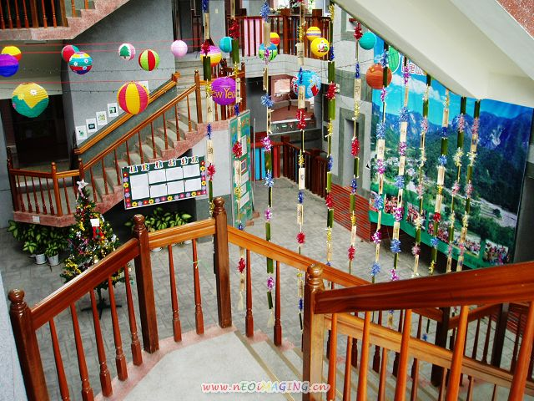
唐詩竹片吊飾
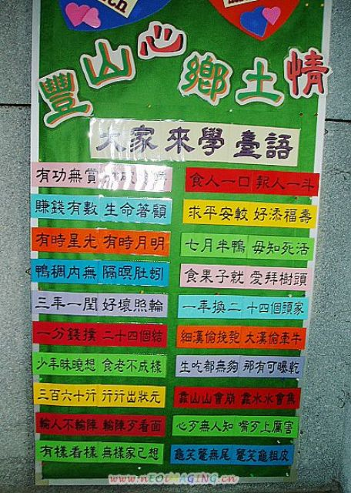
鄉土語言-臺語專欄

主題意義成果
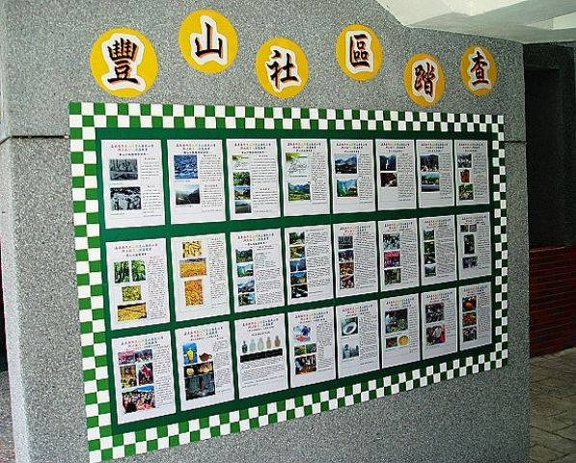
豐山社區踏查專欄
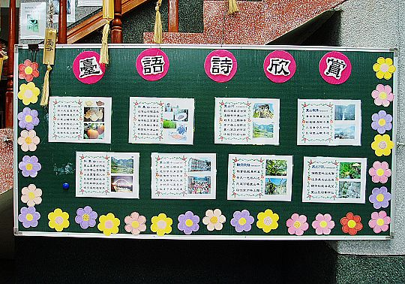
社區踏查暨鄉土語言成果專區
主題意義成果
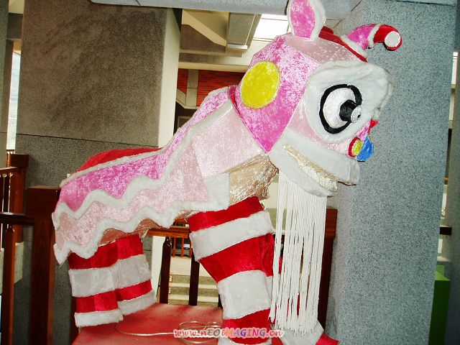
三樓規劃花燈迴廊
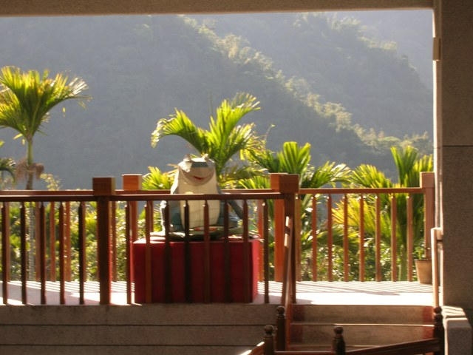
三樓規劃花燈迴廊

主題意義成果
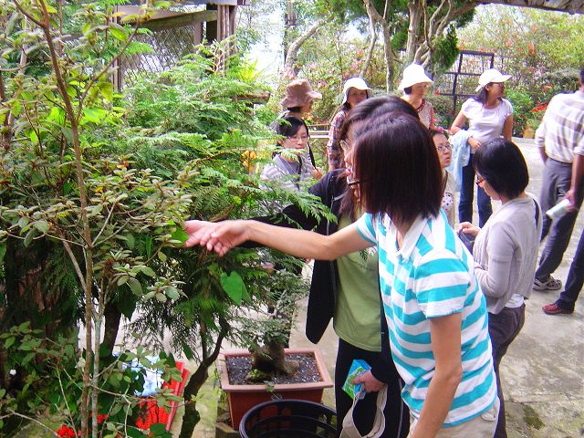
豐山社區環境踏查
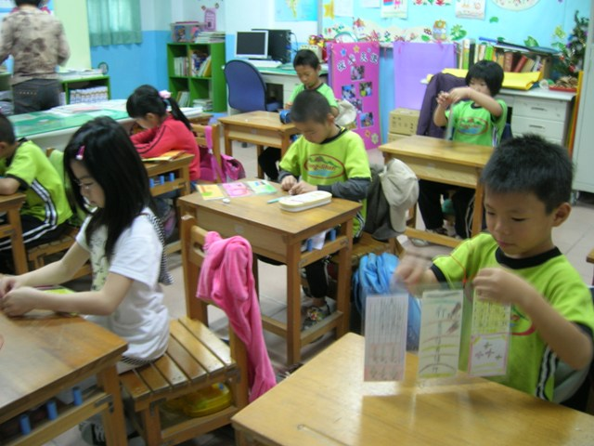
結合語文之環教卡片製作
主題意義成果
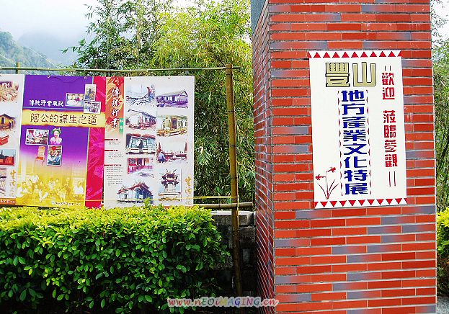
配合校慶辦理社區文化產業展特

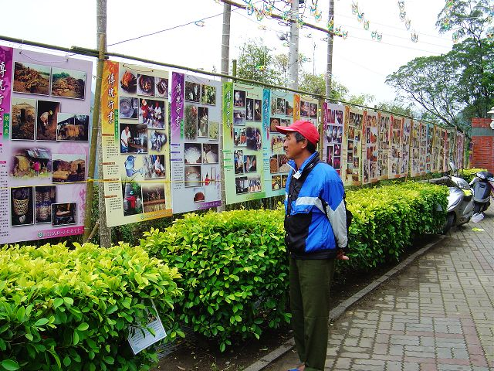
配合校慶辦理社區文化產業展特

